Экспериментальное и теоретическое исследование эпитаксиальной стабилизации мультиферроика h-LuFeO₃ на поверхностях (111) и (100) монокристалла ZrO₂(Y₂O₃)
Нигаард Р.Р. ¹, Маркелова М.Н. ², Шуркина А.С. ², Цымбаренко Д.М. ²
Аспирант 4 года обучения
¹ Московский государственный университет имени М.В. Ломоносова,
факультет наук о материалах, Москва, Россия
² Московский государственный университет имени М.В. Ломоносова,
химический факультет, Москва, Россия
E–mail: rnygaard@mail.ru
Одним из важнейших факторов, определяющих функциональные свойства тонких пленок, является их микроструктура. В данной работе на примере гексагонального феррита лютеция (h-LuFeO₃) демонстрируется возможность управления вариантной структурой тонких пленок путем их осаждения на подложки с различной симметрией поверхности. Экспериментальные результаты осаждения пленок методом химического осаждения из паров бета-дикетонатов (MOCVD) на поверхности YSZ(111) и YSZ(100) сопоставлены с результатами теоретического моделирования конфигурации интерфейсов на основе предложенного алгоритма расчета энергий адгезии.
Результаты рентгеновской дифракции (рис. 1а) показывают, что как на гексагональной плоскости (111), так и на плоскости (100) с кубической симметрией, сформировались эпитаксиальные пленки с гексагональной структурой h-LuFeO₃. φ−сканирование показывает, что пленка на YSZ(111) (рис 1с) преимущественно моновариантна, а пленка на YSZ(100) (рис. 1b) состоит из кристаллитов двух типов - двух вариантов, развернутых друг относительно друга на 30^{о}.
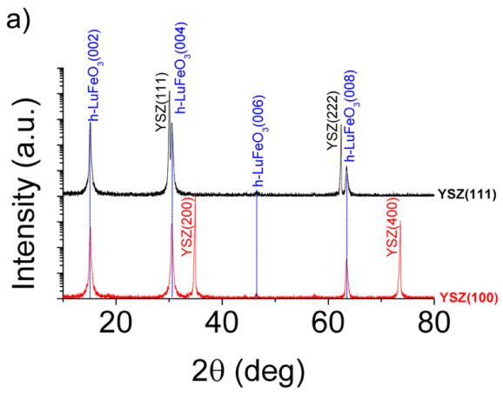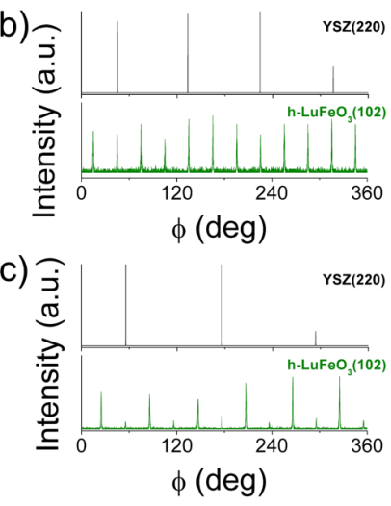
Рисунок 1. Результаты 2θ/ω-сканирования (а) и φ-сканирования (б) тонких пленок h-LuFeO₃, полученных на монокристаллических подложках YSZ(111) и YSZ(100).
Компьютерные расчеты энергии интерфейса пленка/подложка, основанные на применении упрощенного потенциала универсального силового поля (UFF), позволяют объяснить, почему на YSZ(100) стабилизируется гексагональная модификация LuFeO₃, а не термодинамически более устойчивая перовскито-подобная ромбическая модификация (o-LuFeO₃), присущая данному соединению. Оказалось, что минимальная энергия интерфейса o-LuFeO₃/YSZ(100) на 26.7% выше энергии интерфейса h-LuFeO₃/YSZ(111). Расчеты также согласуются с результатами рентгеновского φ-сканирования, показывая, что при эпитаксии h-LuFeO₃ наYSZ(111) возможен лишь один структурный вариант с пограничным слоем, тогда как на YSZ(100) равновероятны два структурных варианта, развернутые друг относительно друга на 30^{о}.
Работа выполнена при поддержке РФФИ (гранты 20-33-70096 и 19-33-90289).

